南京航空航天大学

2024－2025 学年 第1学期大作业

《飞行器信息融合理论及应用》

综合设计报告

班 级______________学 号 _________

姓 名______________成 绩 _________

2024年10月

目 录

1 概述（一级标题 三号黑体）
正文为小四号宋体+Time New Roman字体，1.5倍行距
例如：
XX技术发展概论是一门面向本科的校级公共选修课，主要使具有航空航天特色北航的本科生了解导航系统的发展历史、常用导航系统的基本原理、导航系统在实际中应用、国内外导航领域的专家学者、导航技术发展趋势和存在的问题等。该课程既可作为导航专业低年级本科生的选修课，为其深入学习《导航系统》奠定必要的基础；也可以作为非导航专业学生选修课，了解导航技术的基本知识及其应用和发展^{[1]}。

1.1信息融合（二级标题 小三黑体）
多源信息融合系统（Multi-source Information Fusion，简称MIF）是。。。。系统，其示意图如图1所示[2]。（图前有说明，给出图，图号和图题，并对图进一步解释，而且图号要顺序编号，图、图号和图题居中）
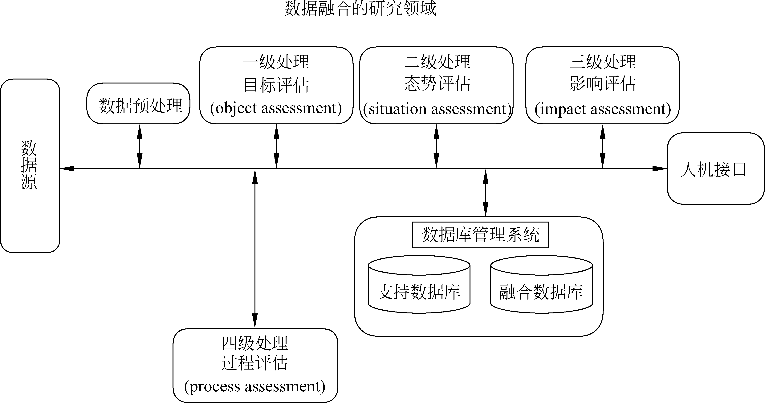
图1 多源信息融合系统

信息融合系统的组成（三级标题，四号宋体）
公式居中，公式顺序编号，且编号右对齐。
表号和表题在表的上方。

总结
收获、感想和课程建议等。

参考文献
- 作者，作者. 文章题目. 期刊名称，年，卷(期): 页码.
- 作者. 书名. 出版地: 出版社，出版年.
- 作者. 文章题目. http:********, 发表时间
参考文献必须在正文顺序引用

